9-2

1. 20000 / 40 = 500

(3)不知道内存缓冲区的块数K和存放连接结果的块因子Mrs，此题无解

(4)假设存放连接结果的块因子Mrs = 20 ，即一个块能装20个连接后的元组。

如果R和S在B属性上已经有序，则需要读写 20000 / 40 + 1200 / 30 + 20000 / 20 = 1540块

如果R和S在B属性上无序，则需要加上排序的代价：2 * 540+ 2 * 540 * log2540 = 10882块

9-3

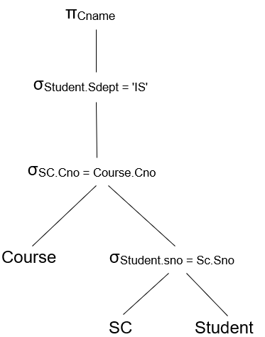

优化过程：

选择与选择的交换

选择与笛卡儿积的交换

选择与选择的交换

选择与笛卡儿积的交换

投影与原则操作的交换

投影与笛卡儿积的分配

投影与选择操作的交换

投影与笛卡儿积的分配

选择与笛卡儿积的组合

**优化后的关系代数语法树**

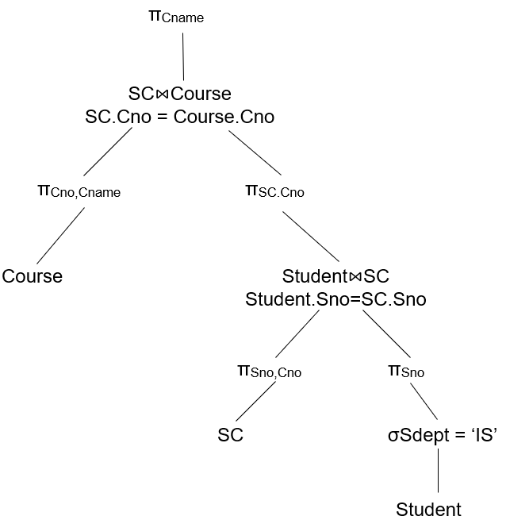

9-4

(1) 全表扫描

(2) 全表扫描

(3) 全表扫描

(4) B+树索引

(5) 全表扫描

9-5

**关系代数表示的语法树：**

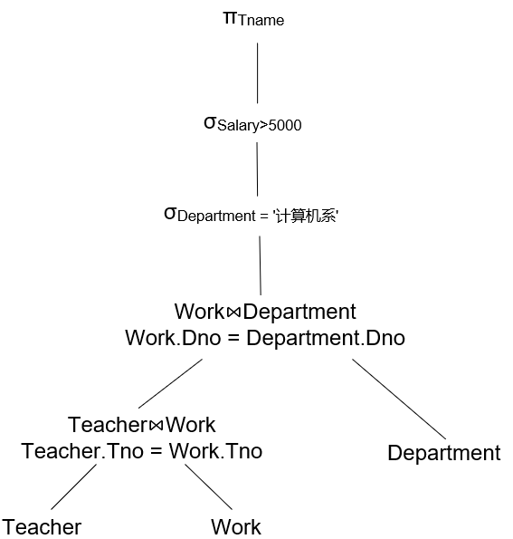

**优化后的关系代数语法树：**

